Методические рекомендации по организации работы автоклубов (внестационарной формы обслуживания населения)

Анализ опыта развития внестационарных форм организации культурно-досуговой деятельности населения свидетельствует об их востребованности и жизнеспособности. Некоторые формы передвижных культурно-досуговых учреждений то возникали, то исчезали, то появлялись вновь. Агиттрамваи, агитсамолеты, красные чумы, агитационно-культурные бригады – вот далеко не полный перечень форм культурного обслуживания населения за советский и постсоветский периоды культурного строительства в России.
Попытки создания внестационарных просветительских учреждений предпринимались в России еще в начале века. В 1920-е годы закладывается основа системы организации передвижных клубных учреждений. Перед ними ставились две цели: агитационная и инструкторско-организационная.
В 1930-е годы передвижной клуб выполнял собой функции клуба, библиотеки, внешкольного учреждения, врачебного пункта и т.д. Автоклубы предназначались для организации массово-политической и культурно-просветительской работы в населенных пунктах, не имеющих стационарных клубных учреждений. Автоклубы работали периодически с населением малых деревень, согласно выездному графику и зоны обслуживания. В тот период они оправдывали свое назначение и внесли неоценимый вклад в дело просвещения и поднятия культурного самосознания населения сельской глубинки.
В 1975 году Министерство культуры РСФСР приняло «Примерное Положение об агитационно-культурной бригаде (АКБ)», после чего произошла реорганизация автоклубов в АКБ. Стабильный творческий коллектив, методическое обеспечение, современные формы культурно-досуговой деятельности, графики обслуживания, использование всех видов транспорта – это новый шаг в организации культурного обслуживания жителей малых поселений.
В настоящее время в селе происходят глубокие перемены, и в связи с этим меняется социальная инфраструктура. Увеличивается численности малых и брошенных деревень, в которых остались жить одни пенсионеры. В результате происходит ликвидация коммунальных и социальных услуг на селе. Растут различия в возможностях удовлетворения культурных потребностей жителей села и города.
Предлагаемый материал адресован специалистам автоклуба, а также руководителям органов управления культурой муниципальных образований, осуществляющих контроль за деятельностью автоклубов. Он включает в себя документы, регламентирующие работу автоклуба, а также материалы для изучения специалистами автоклуба культурных потребностей и запросов жителей населенных пунктов зоны обслуживания.

ПОЛОЖЕНИЕ ОБ АВТОКЛУБЕ

I. Общие положения
1.1. Отдел внестационарного обслуживания (далее - Автоклуб), является структурным подразделением районного муниципального культурно-досугового учреждения (далее – учреждение).
1.2. Положение об Автоклубе разрабатывается на основании устава учреждения и утверждается его директором.
1.3. В своей деятельности Автоклуб руководствуется Конституцией Российской Федерации, федеральными законами, указами и распоряжениями Президента Российской Федерации, постановлениями и распоряжениями Правительства Российской Федерации, нормативно-правовыми актами Министерства культуры Российской Федерации, руководящих органов субъекта Российской Федерации и (или) органа местного самоуправления, настоящим Положением и Уставом учреждения.
1.4. Автоклуб осуществляет свою деятельность на базе специально оборудованного автомобиля.
1.5. Автоклуб создан в целях повышения качества жизни населения посредством удовлетворения индивидуальных и общественных потребностей, связанных с обеспечением доступности услуг в сфере культуры и досуга.
1.6. Деятельность Автоклуба строится по планам и графикам-маршрутам, утвержденным директором учреждения, и осуществляется в тесном взаимодействии с другими учреждениями культуры, социальными службами, образовательными и спортивными учреждениями, общественными организациями различных форм собственности.
1.7. Внестационарное обслуживание осуществляется в населённых пунктах, не имеющих стационарных культурно-досуговых учреждений.
1.8. Материально-техническое обеспечение осуществляется за счёт средств местного бюджета и средств, полученных от оказания платных услуг учреждением.

II. Задачи и виды деятельности Автоклуба
2.1. Основной задачей Автоклуба является создание условий для формирования и удовлетворения культурных запросов и духовных потребностей, развития инициативы и реализации творческого потенциала населения в сфере досуга.
2.2. Для достижения установленной настоящим Положением целей, Автоклуб осуществляет следующие функции:
организация и проведение различных культурно- массовых мероприятий;
внестационарная организация досуга населения малочисленных и отдаленных населенных пунктов;
комплексная организация досуга населения на открытых и закрытых площадках: культурно-массовых, агитационных, зрелищных мероприятий с демонстрацией видеофильмов различных форматов;
содействие развитию художественной самодеятельности, сохранению и популяризации народных традиций;
организация консультационно-справочной работы;
иные функции, направленные на достижение целей и задач, предусмотренных настоящим Положением.
2.3. Для реализации своих задач Автоклуб осуществляет деятельность дифференцированно, на основе запросов потребностей населения, национальных, профессиональных, возрастных, общеобразовательных и иных особенностей в зоне своего действия, развивает разнообразные виды досуговой деятельности, совершенствует многогранный спектр культурных услуг населению.

III. Управление деятельностью Автоклуба
3.1. В своей деятельности Автоклуб непосредственно подчиняется директору учреждения.
3.2. Руководство Автоклубом осуществляется заведующим отделом (заведующим автоклубом), назначаемым директором учреждения.
3.3. Структура и штатная численность Автоклуба утверждается директором учреждения.
3.4. Назначение и освобождение сотрудников Автоклуба осуществляется директором учреждения.
3.5. Заведующий организует деятельность Автоклуба в соответствии с комплексными планами, программами, проектами учреждения; индивидуальными годовыми планами, программами, обеспечивает качество и эффективность работы.
3.6. Объем работы и обязанности работников регулируются должностными инструкциями, муниципальным заказом, Уставом учреждения, Положением о платных услугах, Коллективным договором учреждения, Правилами внутреннего трудового распорядка, приказами учреждения.

IV. Финансы и имущество Автоклуба
4.1 Финансирование Автоклуба осуществляется за счет сметных назначений учреждения.
4.2. Автоклуб имеет право оказывать платные услуги, предусмотренные уставной деятельностью учреждения.
4.3. Имущество Автоклуба закреплено за учреждением на праве оперативного управления.
4.4. Ответственность за надлежащую техническую эксплуатацию, сохранность оборудования несёт заведующий Автоклубом в соответствии с типовым договором о полной материальной ответственности.
4.5. При осуществлении основных видов деятельности заведующий Автоклубом обязан:
- обеспечивать сохранность и использовать имущество строго по целевому назначению;
- эффективно использовать имущество;
- не допускать ухудшения технического состояния имущества (это требование не распространяется на ухудшения, связанные с нормативным износом имущества в процессе эксплуатации);
- обеспечивать проведение текущего и капитального ремонта имущества.

V. Организация деятельности Автоклуба
5.1. Автоклуб осуществляет свою деятельность согласно графику, годовым и месячным планам работы, утвержденным директором учреждения.
5.2. Быстросъёмное и переносное оборудование и аппаратура Автоклуба в зимнее время и непригодных условиях при необходимости используются для работы в закрытых помещениях.

VI. Ответственность
6.1. Заведующий Автоклубом несет предусмотренную действующим законодательством персональную ответственность за:
- неисполнение или ненадлежащее исполнение возложенных на отдел полномочий в пределах своей компетенции;
- ненадлежащее использование оборудования.
6.2. Сотрудники Автоклуба несут ответственность за неисполнение или ненадлежащее исполнение возложенных на них обязанностей, определенных в должностной инструкции, в соответствии с действующим законодательством и трудовым кодексом Российской Федерации.

Примерные должностные инструкции заведующего автоклубом

Должностные обязанности. Руководит работой автоклуба, осуществляет материально-техническое обеспечение и комплектование кадрами, организует комплексные выезды на отдаленные от районных центров участки с привлечением лекторов, специалистов библиотек, коллективов художественной самодеятельности, профессиональных артистов и других специалистов. Принимает участие в планировании работы культурно-досуговой организации. Проводит мероприятия на качественном уровне. Использует транспортное средство строго по назначению, согласно графику-маршруту. Наряду с водителем автомобиля соблюдает правила безопасности перевозки людей, сохранности транспортного средства и оборудования, пожарной безопасности. Ведет ежедневный учет работ автоклуба в специальном журнале, представляет его руководителю культурно-досуговой организации и проверяющим лицам. Отвечает за исполнение сметы проводимых мероприятий, за сохранность имущества автоклуба.
Должен знать: законы и иные нормативные правовые акты Российской Федерации по вопросам культуры: нормативные и методические документы, регламентирующие производственную и финансово-экономическую деятельность культурно-досуговых организаций; достижения в области культуры; основы менеджмента; формы и методы организации культурно-досуговых мероприятий; основы социологии, трудового и гражданского законодательства; правила внутреннего трудового распорядка; правила по охране труда и пожарной безопасности.
Требования к квалификации. Высшее профессиональное образование (культуры и искусства, педагогическое) и стаж работы в культурно-досуговой организации не менее 2 лет или среднее профессиональное образование (культуры и искусства, педагогическое) и стаж работы в культурно-досуговой организации не менее 3 лет.

Примерные должностные инструкции методиста автоклуба

Должностные обязанности. Отвечает за составление графиков движения автоклуба, взаимодействуя с главами сельских поселений. Подбирает помещения и площади для концертного обслуживания, а так же для размещения прибывших артистов и специалистов. Несет ответственность за своевременное исполнение графика передвижений автоклуба, за обеспечение исправного технического состояния автотранспорта и оборудования. Разрабатывает сценарии, сценарные планы и проводит репетиции культурно-массовых мероприятий. Отвечает за качество проводимых мероприятий различной тематики. Осуществляет приглашение специалистов для различного рода консультаций населения.
Должен знать. Нормативные правовые документы, касающиеся деятельности учреждений культурно-досугового типа, особенности структуры культурно-досуговых учреждений, формы и методы организации массового досуга населения, производственные мощности, технологию производственного процесса, научные, технические достижения и передовой опыт в сфере культуры и искусства, основы менеджмента, психологию управления, основы экономики и управления в культурно-досуговой сфере, основы муниципального и трудового права, формы и методы клубной работы, основы техники безопасности.
Требования к квалификации. Высшее образование и стаж работы в учреждении культуры не менее 3 лет или среднее специальное образование и стаж работы в учреждении культуры не менее 5 лет, или высшее образование без предъявления требований к стажу работы.

ПЕРЕЧЕНЬ
минимума документов и материалов автоклуба
(постоянного хранения)

- Положение.
- Журнал учета работы.
- Инвентарная книга учета имущества.
- Перспективные, текущие планы работы.
- Графики-маршруты выездов (основным содержанием принципа составления графика-маршрута должно быть обеспечение регулярного, не менее 2 раз в месяц, обслуживания каждого населенного пункта).
- Копии статистических отчетов по форме №7-НК.
- Книга отзывов и предложений.
- Сценарные материалы всех культурно-досуговых программ, проводимых Автоклубом в течение 3-х лет.
- Зона обслуживания, в соответствии с приказом руководителя юридического лица (за Автоклубом закрепляется зона обслуживания, в которую вносятся населенные пункты, не обслуживаемые стационарными КДУ).
- Журнал учета нужд и запросов населения.
11. Социально-демографический паспорт населенных пунктов зоны обслуживания.

Перечень рекомендуемых форм культурно-массовых мероприятий

№ п/п | Виды | Формы
1. | Культурно-досуговые мероприятия | праздник (государственный, национальный, традиционный, профессиональный, семейный, села, улицы, фольклорный, спортивный и др.);  вечер (тематический, чествования, отдыха, знакомств, встречи, литературный, поэзии, музыкальный, песни и др.);  концерт (тематический, театрализованный, сольный и др.);  программа (игровая, шоу, развлекательная, познавательная);  конкурс (профессиональный, игровой);  митинг;  народное гуляние, обряд, ритуал в соответствии с местными обычаями и традициями (национальными, семейными, гражданскими и др.);  выставка (авторская, художественная, прикладного творчества, фото, садоводов-огородников, цветов, животных и др.);  ярмарка (традиционная, ремесел и др.),  презентация;  викторина;  лотерея;  аукцион;  спектакль;  дископрограмма (танцевальная, тематическая, ретро и др.);  киномероприятия (встреча с артистами кино, викторина и др.);  спортивно-оздоровительное мероприятие;  представление (театрализованное, цирковое, новогоднее и др.);  другие формы
2. | Информа-  ционно-просветитель-ские мероприятия | гостиная (литературно-музыкальная, поэтическая, видео- и др.);  встреча с деятелями культуры, науки, литературы, лидерами общественных организаций и др.;  собрание, круглый стол;  мастер-класс и др.;  дискуссия, беседа;  другие

ЖУРНАЛ
УЧЕТА РАБОТЫ АВТОКЛУБА
за __________ год

Рекомендации по ведению журнала:

- Журнал учета работы автоклуба является документом строгой отчетности, служащим основанием для определения показателей по отнесению к группам по оплате труда и другим организационно-экономическим показателям, формой контроля по итогам планирования работы, а также является основанием для заполнения годового статистического отчета по форме 7-НК учреждения, структурным подразделением которого является автоклуб.
Журнал заполняется ежедневно. В него вносятся все мероприятия, проводимые автоклубом за месяц, как в помещениях, так и на других площадках.
- В разделе 1 отражаются:
- контрольные показатели;
- режим работы автоклуба;
- мероприятия, проведенные автоклубом в течение месяца.
В конце месяца записываются количественные итоги работы по ежедневным записям, в конце квартала эти итоги работы суммируются и заносятся в графу №1 «Контрольные показатели».
Афиши, программы всех клубных мероприятий, сценарии должны храниться в отдельной папке в качестве ОБЯЗАТЕЛЬНОГО приложения к журналу учета.
- В разделе 2 – «План работы Автоклуба» отражаются плановые мероприятия, проводимые в течение года.
4. В разделе 3 – «Работа с детьми и подростками» ведется учет работы с детьми, начиная с начала года.
- При проверке автоклуба журнал учета работы предоставляется для ознакомления проверяющим должностным лицам.
- Журнал учета работы автоклуба заполняется в течение года и в следующем году работа учитывается по той же форме в новом журнале.
- Заполненный журнал хранится в течение 3-х лет как документ основной отчетности.
- Ответственность за правильность ведения и сохранность журнала несет руководитель автоклуба.

* Перечень разделов журнала может быть продолжен либо изменен по усмотрению учредителя и согласованию с финансовыми органами.

Раздел I.
Контрольные показатели
№ | Наименование  мероприятия | I кв. | II кв. | III кв. | IV кв.
1. | Количество мероприятий,  проводимых в  учреждениях
2. | Число посещений клубных  мероприятий

Режим работы
Дни недели | Режим работы  Автоклуба
Понедельник
Вторник
Среда
Четверг
Пятница
Суббота
Воскресенье

Учет работы
Месяц,  число, часы проведенного мероприятия | Форма мероприятия (конкурс,  выставка, театр, представление, спектакль, шоу, аукцион и др.) | Место проведения, площадка | Кол-во присутст-  вующих | Ответственный
1 | 2 | 3 | 4 | 5

Раздел II.
План работы
Наименование | Дата | Кол-во часов для подготовки | Кол-во часов на исполнение | Ответственный

Зона обслуживания
№ | Перечень населенных пунктов | Численность обслуживаемого населения | Расстояние от гаража-стоянки автомашины до места обслуживания

ЖУРНАЛ

учета нужд и запросов населения
отдаленных поселений
Автоклуба __________________ района

Журнал начат ______________
Журнал окончен ______________

№  п/п | Дата  приема  заявки | Содержание  заявки | Кто  принял | Информация об исполнении

СОЦИАЛЬНО-ДЕМОГРАФИЧЕСКИЙ ПАСПОРТ

Населенного пункта___________________________________
_____________________________________________ района
_____________________________________________________
(муниципальное образование)
_____________________________________________________
(Ф.И.О. главы администрации, № телефона)

Дата составления________________

Общая характеристика населенного пункта:

- Количество жителей (всего)___________
Из них:

Работающих_________________________________________

Неработающих_______________________________________
Детей до 14 лет______________________________________
Подростков до 18 лет_________________________________
Молодежи до 30 лет__________________________________
Национальный состав (процентное соотношение)_________
____________________________________________________________________________________________________________________________________
- Расстояние от базы Автоклуба ______________
- Экономическое состояние.
Наличие предприятий, фермерских хозяйств, участков, ферм и т.д.
_________________________________________________________________________________________________________________________________________________________

4. Средства связи и информации:
Почта______________________________________________
Радио______________________________________________
Телевидение________________________________________

Телефон__________________________________________
- Объекты социально-бытового назначения:
Магазин____________________________________________
Школа_____________________________________________
Другие_____________________________________________
Место организации досуга____________________________
Электричество на данном объекте______________________
Ф.И.О. ответственного за составление__________________

Сведения о творческих людях данного населенного пункта
№ | Ф.И.О. | Год и дата рожд | Адрес, телефон | Место работы, должность | Труд. Стаж (указать год начала работы) | Год и дата созд. семьи | Творч. увлечения

Сведения о народных умельцах данного населенного пункта
№ | Ф.И.О. | Год и дата рожд. | Профессия | Профиль деятельности в прикладном народном творчестве | Имеющиеся работы | Участие в выставках, ярмарках

Сведения о ветеранах труда и Великой Отечественной войны, старожилах села
№ | Ф.И.О. | Год и дата рожд. | Адрес, телефон | Профессия | Имеющиеся награды, звания | Начало трудовой дея-ти | Увлечения, любимое занятие

Сведения о многодетных семьях данного населенного пункта
№ | Ф.И.О. главы семьи | Кол-во детей в семье | Адрес, телефон | Профессия родителей | Дата создания семьи | Творч. наклон-ности, увлечения

В современном обществе социологическим исследованиям уделяется большое внимание. И это не дань моде, а необходимость, без которой невозможно правильно организовать работу практически во всех сферах деятельности, имеющих прямой контакт с населением.
Наиболее приемлемый и результативный метод в исследованиях клубной работы считается социологический опрос населения (анкетное интервьюирование). Рекомендуем форму опросного листа, ориентированного на выявление свободного времени и досуговых предпочтений обслуживаемого населения.

Опросный лист.
Организация досуга в малых населенных пунктах

№ | вопросы | ответы
1. | Как долго Вы проживаете в данном населенном пункте? (указать конкретно количество лет)
2. | Знакомы ли Вы с культурными и историческими традициями данного села? (поселка)
 | 1. Да
 | 2. Нет
 | 3. Кое-что слышал
3. | Как Вы проводите свое свободное время? (выбрать не более двух занятий)
 | 1. На приусадебном участке
 | 2. Работаю по дому
 | 3. Занимаюсь ребенком (детьми)
 | 4. Смотрю телевизор
 | 5. Слушаю музыку
 | 6. Хожу в гости (принимаю гостей)
 | 7. Учусь
 | 8. Занимаюсь спортом
 | 9. Трачу на развлечения, отдых
 | 10. Читаю
 | 11. Другое (указать конкретно)
4. | Какое количество свободного времени у Вас появляется в течение дня, чтобы заняться любимым делом, увлечением?
 | 1. 5 - 6 часов ежедневно
 | 2. 3 – 4 часа ежедневно
 | 3. 1 - 2 часа ежедневно
 | 4. менее 1 часа
5. | Удовлетворены ли Вы количеством свободного времени?
 | 1. Да
 | 2. Нет
6. | Что Вы знаете об Автоклубе? (Выбрать один пункт)
 | 1.Знаете план проводимых им мероприятий в Вашем населенном пункте
 | 2. Знаете нескольких работников
 | 3. Знаете транспорт клубного учреждения.
 | 4. Осведомлены о предстоящих мероприятиях
 | 5. Практически ничего не знаю
7. | На каких мероприятиях Автоклуба Вам удалось присутствовать?
 | 1. На торжественном вечере, концерте
 | 2. Дискотеке
 | 3. На конкурсно-игровой программе
 | 4. На другом мероприятии (указать конкретно)
8. | Понравилось ли Вам мероприятие, на котором Вы были в последний раз?
 | 1. Да
 | 2. Нет
9. | Если не понравилось, то почему? (сформулировать причину)
10. | Какое мероприятие Вы посетили бы с удовольствием? (выбрать не более двух пунктов)
 | 1. Концерт, посвященный календарным праздникам
 | 2. Концерт, посвященный профессиональным праздникам
 | 3. Мероприятие, повествующее о жителях села
 | 4. Вечер-встреча поколений
 | 5. Клубный вечер
 | 6. Встреча с представителями гос. служб района (медработники, психологи, представители администрации, работники правоохранительных органов и др.)
 | 7. Народное гуляние, праздники народного календаря (Троица, Масленица, Иван Купала и др.)
 | 9. Конкурсно-игровые программы
 | 10. Викторины
 | 11. «Играй, гармонь»
 | 12. Выступление самодеятельных коллективов
 | 13. Другие мероприятия (указать конкретно)
11. | Кто в Вашем населенном пункте хорошо знает народные традиции и обряды, фольклор? (указать Ф.И.О.)
12. | Кто в вашем поселке хорошо поет (указать Ф.И.О.)
13. | Сообщите, пожалуйста, некоторые сведения о себе:
 | Ваш пол
 | 1. Мужской
 | 2. Женский
14. | Возраст:
 | 1. До 20 лет
 | 2. 20 - 24 года
 | 3. 25 - 29 лет
 | 4. 30 - 39 лет
 | 5. 40 - 49 лет
 | 6. 50 - 59 лет
 | 7. 60 лет и старше
15. | Какое у Вас образование?
 | 1. Высшее
 | 2. Среднее специальное
 | 3. Среднее общее
 | 4. 8 - 9 классов
 | 5. 7 классов и менее
16. | Ваше социальное положение:
 | 1. Рабочий
 | 2. Инженерно-технический работник
 | 3. Непроизводственная интеллигенция
 | 4. Служащий, не специалист
 | 5. Работник сферы обслуживания
 | 6. Военнослужащий, работник милиции
 | 7. Школьник
 | 9. Студент ВУЗа
 | 10. Учащийся техникума, колледжа
 | 11. Пенсионер
 | 12. Безработный
17. | Ваше семейное положение:
 | 1. Женат (замужем)
 | 2. Холост (не замужем)
 | 3. Есть дети
 | 4. Нет детей

Обработка собранной информации
Полученную в ходе социологического опроса информацию необходимо должным образом обработать и привести в соответствующий вид, далее следуют ступени анализа и научной проинтерпретации. Но чтобы собранные сведения можно было обработать и обобщить, заполненный инструментарий должен пройти стадию предварительной подготовки к обработке.
1. Провести выбраковку опросных листов, если в одном листе более 30% неточностей и отсутствие ответов.
2. Систематизировать анкету по возрастным группам и половой принадлежности опрошенных (далее респондентов).
3. Пронумеровать в удобной для вас последовательности (каждый опросный лист должен иметь свой номер).
4. Произвести подсчет по закрытым альтернативным вопросам.
5. Отдельно вынести открытые альтернативные вопросы (где респондент может предложить свой вариант ответа) и записать все предложенные варианты ответов.
6. После полного подсчета данных можно переходить к составлению отчетного материала, подробного анализа с рекомендациями и выводами. К этому материалу для наглядности могут прилагаться диаграммы, таблицы в процентном отношении.

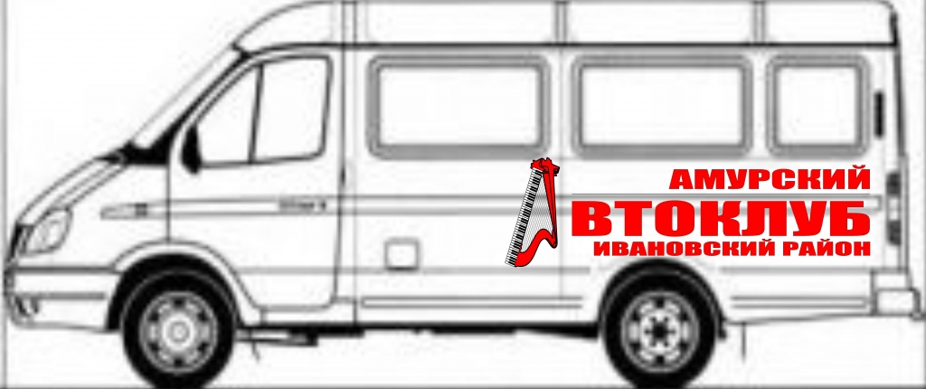

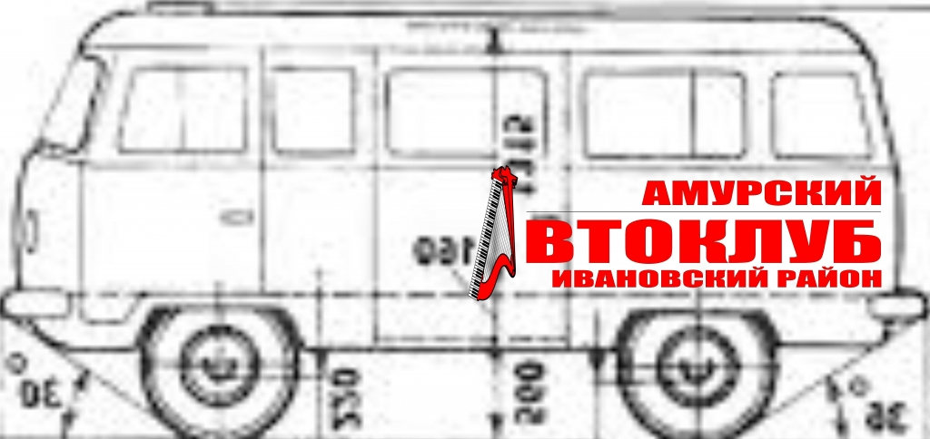

Рекомендации составил ведущий методист отдела аналитики и методики клубной работы ГАУКАО «Амурский областной Дом народного творчества» И.Ю.Тебенева

